متوسطة: امام الياس ــ المدية 2023/2024 العلوم الفيزيائية والتكنولوجيا
اختبار الفصل الثالث الاولى متوسط المدة: 1 ساعة و30 دقيقة
الاسم: ....................................................................... اللقب: ....................................................................... القسم: 1م .....
$$\frac{..}{20}$$
التمرين الأول:
قسم أستاذ الفيزياء التلميذات إلى ثلاث (3) أفواج وقدم لهم المواد والوسائل المناسبة وطلب منهم تحضير خلائط متنوعة حسب ما يلي:
الفوج الأول: مزج الماء مع التراب، الفوح الثاني: مزج الزيت مع الخل، الفوج الثالث: مزج ماءاً مقطراً مع ملح
- في الجدول الاتي حددي نوع كل خليط والحالة الفيزيائية لمكوناته
 | الفوح الأول | الفوح الثاني | الفوح الثالث
نوع الخليط | ....................................................................... | ....................................................................... | .......................................................................
حالته الفيزيائية | ....................................... + ................................ | ........................................ + ............................... | .................................... + ...................................
- قدمي تعريفا بسيطا لكلٍ من الخليط المتجانس والخليط غير المتجانس.
الخليط المتجانس هو: ...........................................................................................................................................................................................................................................................................
الخليط غير المتجانس هو: ..................................................................................................................................................................................................................................................................
في الجدول الاتي صور توضح الوسائل التي استعملها كل فوج لفصل الخلائط التي تحصلوا عليها.
- أكملي الجدول بتسمية العملية التي توضحها كل صورة، محددةً الفوج الذي استعمل كل عملية
الصورة  التوضيحية | 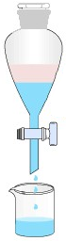 | 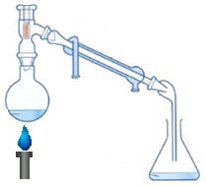 | 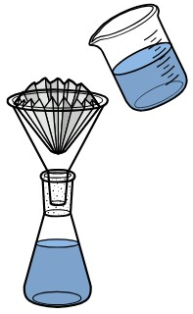
اسم العملية | ....................................................................... | ....................................................................... | .......................................................................
الفوح المستعمل لها | ....................................................................... | ....................................................................... | .......................................................................

التمرين الثاني:
وانت تشاهدين حصة على شاشة التلفاز والتي كانت تتحدث عن طريقة رؤيتنا للأجسام، قال المقدم أنه يجب أن تكون مضيئة أو مضاءة، ثم ذكر مجموعة من هذه الاجسام (الشمس، مصباح منطفئ، القمر، شاشة تلفاز مشتعل، شجرة، شمعة، نجوم، سبورة).
- ماذا نعني بالأجسام المضيئة وبالأجسام المضاءة؟
الاجسام المضيئة هي: ........................................................................................................................................................................................................................................................................
الاجسام المضاءة هي: ........................................................................................................................................................................................................................................................................
- في الجدول الاتي صنفي الأجسام التي ذكرها المقدم حسب نوع المنبع الضوئي
المنابع الضوئية المضيئة |  | المنابع الضوئية المضاءة
طبيعية | اصطناعية | طبيعية | اصطناعية
........................................................................  ........................................................................ | ........................................................................  ........................................................................ | ........................................................................  ........................................................................ | ........................................................................  ........................................................................
تحدث مقدم البرنامج أيضا على الاواسط الضوئية وعلى طبيعة الرؤية فيها (واضحة، جزئية، منعدمة) حيث ذكر (قطعة خشب، الزجاج الاملس (العادي)، جدار، الضباب، ورق زيتي، الهواء).
- صنفي الاواسط التي تحدث عنها المقدم محددة طبيعة الرؤية فيها في الجدول الاتي.
 | وسط شفاف | وسط شاف | وسط عاتم
الاجسام | ........................................................................  ........................................................................ | ........................................................................  ....................................................................... | ........................................................................  ........................................................................
طبيعة الرؤية | ........................................................................ | ........................................................................ | ........................................................................

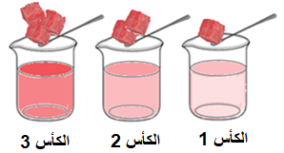أرادت ياسمين تحضير ثلاثة (3) كؤوس من الماء الحلو قصد أن تثبت لأخيها الصغير أن وضع كمية كبيرة من السكر في الحليب لا فائدة منها، بل يجب وضع كمية مناسبة من السكر في الحليب للحصول على حليب معتدل المذاق. حيث قامت بالتجارب الثلاثة الموضحة في الوثيقة المقابلة
- كيف نسمي كل من الماء والسكر؟ الماء: ...........................................................................، السكر: ...................................................................................................................
- كيف نسمي المحلول (ماء + سكر) الذي تحصلت عليه ياسمين؟ نسمي المحلول (ماء + سكر) بـ.............................................................................................
- 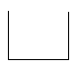ما نوع الخليط الذي تتحصل عليه ياسمين عند إذابة السكر في الماء؟ نوع الخليط هو: ................................................................................................................
- مثلي بالنموذج الحبيبي الخليط الذي تحصلت عليه ياسمين (ماء + سكر)
(إستعملي لونين مختلفين في التمثيل)
- ما نوع كل محلول من المحاليل التي تحصلت عليها ياسمين في كل كأس؟
الكأس 1: ..........................................................................، الكأس 2: ...........................................................................، الكأس 3: .........................................................................................
- في أي كأس لا يذوب السكر كاملا؟ وما هو السبب في ذلك؟
لا يذوب السكر كاملا في: .............................................................................................................................................................................................................................................................
السبب: .................................................................................................................................................................................................................................................................................................
- 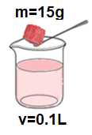إذا علمتي أن ياسمين تتحصل على مذاق معتدل عندما تذيب كتلة 15 g من السكر في
حجم 0.1L من الماء، أحسبي التركيز الكتلي في هذه الحالة
القانون: ........................................................................ C =، الحساب: ........................................................................... C =
النتيجة مع الوحدة: .............................................................................................. .................................................. C =
انتهى. مع تمنياتنا لكن بالتوفيق.
الوضعية الادماجية:
" النجاح سلم لا يستطيع تسلق درجاته إلا عاملٌ متعلمٌ حالمٌ وصول قمته
فتعلمي من أجل تسهيل العمل لتحققي حلمك في صعود سلم النجاح"
عطلة ملؤها الراحة، الاستمتاع والسعادة

